Roses feuilletées aux pommes
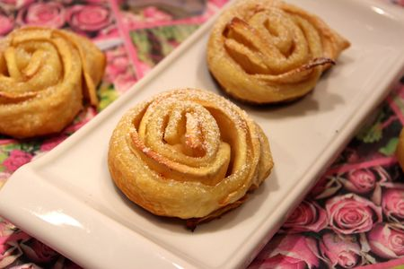
Ingrédients : (pour 8 roses)
- 1 pâte feuilletée
- 1 grosse pomme
- 30 cl d'eau
- 30 g de sucre en poudre + 2 CàS de sucre
- 1 càc de cannelle moulue
- 1 demi-citron
- Sucre glace
Recette :
Épluchez les pommes et coupez-les en fines lamelles à l'aide d'une mandoline de préférence. Faites bouillir l'eau avec 30 g de sucre en poudre et le jus de citron. Plongez les lamelles de pommes dans ce sirop pendant 3 mn, pour les ramollir. Sortez-les à l'aide d'une écumoire et déposez-les sur du papier absorbant.
Préchauffez le four à 180°.
Étalez la pâte feuilletée sur le plan de travail légèrement fariné. Découpez le plus grand rectangle possible, puis saupoudrez-le avec les deux cuillerées de sucre restant et de cannelle. Découpez des bandelettes de 1.5 cm d'épaisseur dans la pâte.
Disposez les lamelles de pommes sur les bandelettes en les chevauchant. Enrouler chaque bandelette sur elle-même d’un bout à l’autre, d’une manière à obtenir une petite rose.
Déposez les roses sur une plaque de four recouverte de papier sulfurisé.
Cuisson :
Faites cuire les roses pendant 25 mn à 180°, jusqu'à ce qu'elles soient bien dorées. Laissez-les refroidir sur une grille et saupoudrez-les de sucre glace lorsqu'elles ont refroidi.
http://www.evacuisine.fr/

